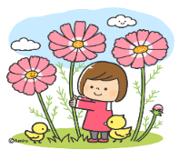

**かみもんじゅ**

**児童クラブ**

**だより**

**２０２１年**

**９月１日**

**第２号**

　社会福祉法人　　足羽福祉会　　上文殊児童クラブ

　　　　　　　　　福井市生部町36-6　　（上文殊小学校内）

　　　　　　　　　　　TEL 080-1956-1559

0776-41-3122 (足羽東こども園)

　　　　　　　　　　kamimonju-jidou@asuwafukushikai.jp

**楽しかった夏休み**

まだまだ暑い日が続いておりますが、虫の鳴く声に季節の移り変わりを感じます。コロナ感染予防を実践しながら、これからも子ども達と元気に過ごしたいと思います。ご協力のほどお願い致します。　　　　　　　　　　　　　　運営委員長　朝倉　乗恵



**ホールの掃除頑張りました**

**７/27　クイズ大会（オリンピック・SDGｓ）**

**7/6　聖火リレートーチを持ったよ**

**足羽福祉会職員（蟻塚さんより）**

**6・7・8月のお誕生会を行いました**

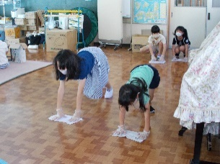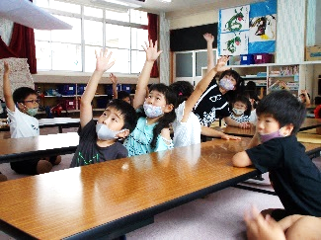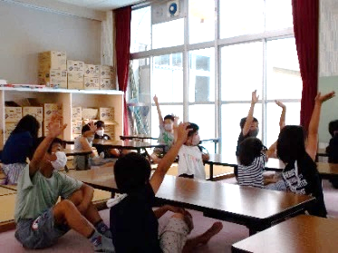

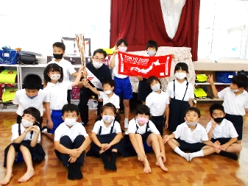

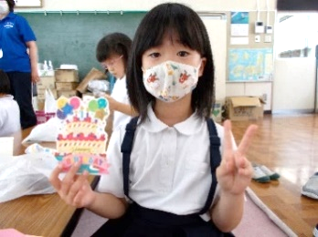



**8/5.10 避難訓練　防災用ヘルメットを装着**

**８/３　　ゲーム大会（ビンゴ）**

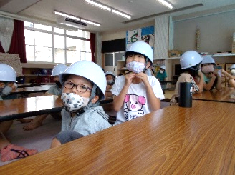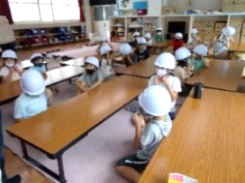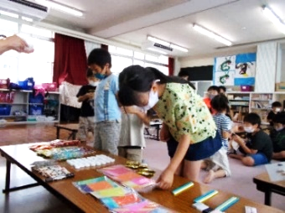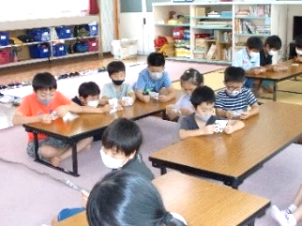

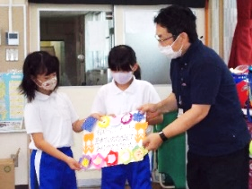

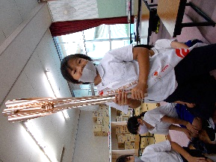

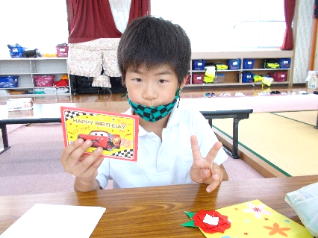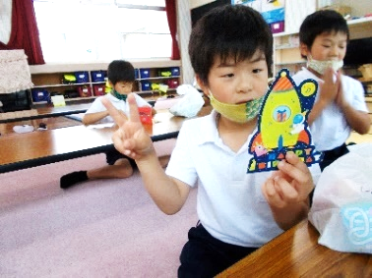

**段ボール工作　協力して作りました**

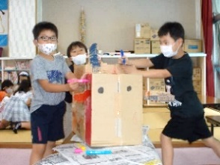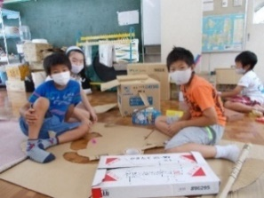　　　

**８/１０　蓄光粘土工作**

**プレゼント渡し**

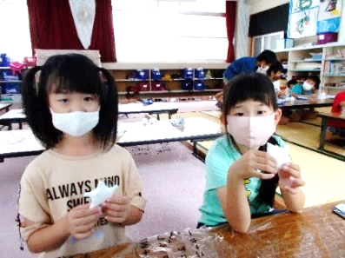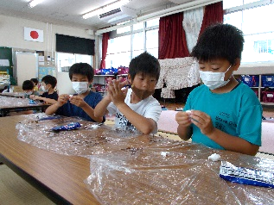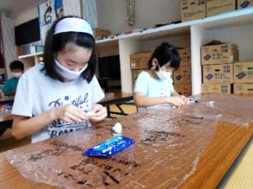

**7/7　七夕まつり　皆で飾り付け**

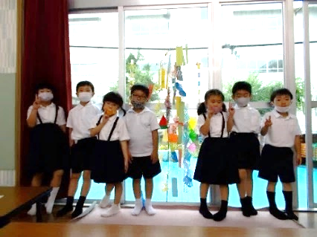

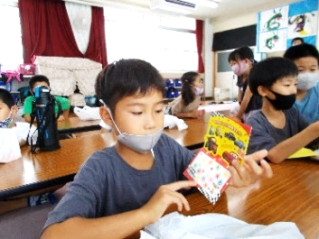

**足羽福祉会足羽ワークセンター**

**『あすわの実』お弁当**

**７/27　８/３　8/10　の昼食**

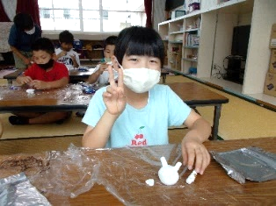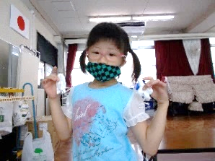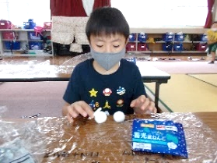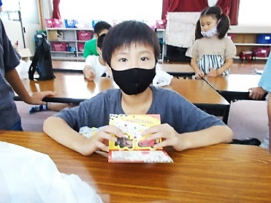

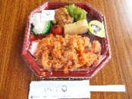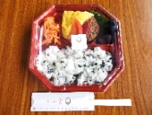

**8/2　放課後児童クラブ連絡協議会**

**南会長訪問**

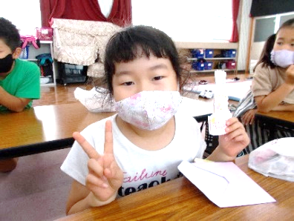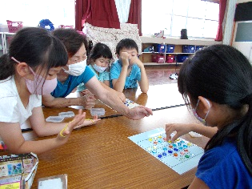

**から揚げ弁当**

**ハンバーグ弁当**

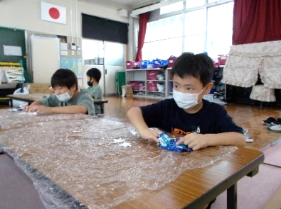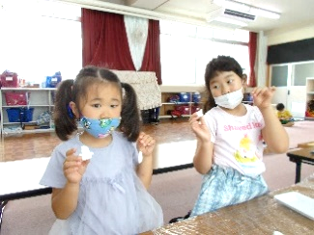

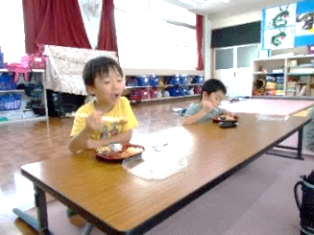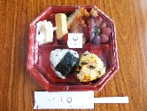

**おはじきゲーム**

**おにぎり弁当**